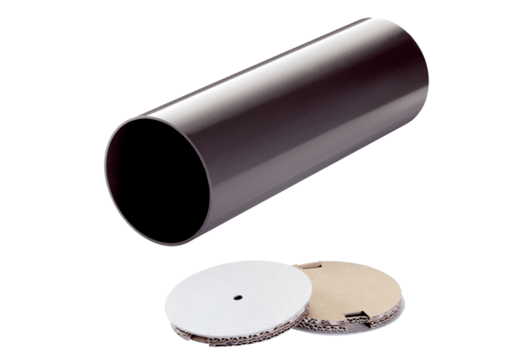Odvojak za grubu gradnju PP 45 RHKJedinica za pakiranje: 1 komAsortiman: K
Broj artikla: 0059.0081Proizvođač: MAICO

